**ПРАКТИКО-ОРИЕНТИРОВАННЫЕ ЗАДАЧИ КАК СРЕДСТВО ФОРМИРОВАНИЯ УЧЕБНО-ПОЗНАВАТЕЛЬНЫХ КОМПЕТЕНЦИЙ НА УРОКАХ МАТЕМАТИКИ**

В Государственной программе развития образования и науки Республики Казахстан на 2020 – 2025 годы сказано, что необходимо пересмотреть содержание ЕНТ и внешнего оценивания учебных достижений касающихся вопросов, направленных на замер функциональной грамотности и компетенций, по аналогии с инструментами международных сопоставительных исследований PIRLS, PISA, ICILS, а также тестов SAT и др. .

Чтобы качественно подготовить учащихся к практической деятельности, следует использовать новые подходы в математике. Одним из таких подходов является использование в обучении данного предмета практико-ориентированных задач. Цель такого обучения: подготовка учащихся к решению задач, встречающихся в практической деятельности человека, и формирование у них знаний и умений, которые можно применить в процессе своей жизнедеятельности.

Важной целью обучения является формирование ключевых компетентностей. “Учебно-познавательная компетенция является одной из ключевых компетенций, т.е. относится к общему содержанию образования и представляет совокупность взаимосвязанных смысловых ориентации, знаний, умений, навыков и опыта деятельности ученика по отношению к определённому кругу объектов реальной действительности, необходимых для осуществления личностно и социально значимой продуктивной деятельности” [5, С.63]. Чтобы сформировать данные навыки необходимо уметь планировать, анализировать и уметь правильно оценивать собственную деятельность. Немаловажно владение измерительными навыками, использование статистических и других методов познания. Основная задача учителя- научить учащихся учиться. Для достижения этой цели необходимо на каждом этапе урока активизировать познавательную деятельность детей, повышать интерес к учению, а для этого нужно применять различные методы, формы и виды работ.

В содержании практико-ориентированных задач необходимо сочетать математические и нематематические проблемы. Задачи должны соответствовать программному материалу. Должны быть доступными для учащихся используемые понятия, термины, содержание и требование задачи. Школьники увидят, что математика находит применение в любой области деятельности, и это, в свою очередь, повысит интерес к предмету. Есть задачи, которые могут решить учащиеся среднего звена. Примеры таких задач:

***Задача 1.*** Интернет-провайдер (компания, оказывающая услуги по подключению к сети Интернет) предлагает три тарифных плана.

|  |  |  |
| --- | --- | --- |
| Тарифный план | Абонентская плата | Плата за трафик |
| 1. План "0" | Нет | 2,5 р. за 1 Mb |
| 2. План "500" | 550 р. за 500 Мb трафика в месяц | 2 р. за 1 Mb сверх 500 Mb |
| 3. План "800" | 700 р. за 800 Mb трафика в месяц | 1,5 р. за 1 Mb сверх 800 Mb |

Пользователь планирует, что его трафик составит 600 Mb и, исходя из этого, выбирает наиболее дешевый тарифный план. Сколько рублей заплатит пользователь за месяц, если его трафик действительно будет равен 600 Mb?

***Задача 2.*** Задача «Ремонт».  Семья Ивановых решила отремонтировать полы в своей квартире, было также решено, что их расходы на ремонт пола не должны превышать 50000 руб. Используя предложенные источники, произведите необходимые расчеты, сделайте вывод и дайте практические рекомендации семье Ивановых, подкрепленные математическими расчетами и содержащие объяснения, почему следует воспользоваться данной рекомендацией. Стоимость материала:

|  |  |  |  |
| --- | --- | --- | --- |
| Материал | Количество | Расцветка | Цена |
| Обои | 1 рулон |  | 250 руб. |
| Краска | 1 банка (3 кг) | белая | 280 руб. |
| Краска | 1 банка (3 кг) | голубая | 250 руб. |
| Краска | 1 банка (3 кг на покраску 10 м2 пола) | коричневая | 240 руб. |
| Потолочное покрытие | 1 м2 |  | 55 руб. |
| Потолочное покрытие | 1 м2 |  | 75 руб. |
| Кафельная плитка | 1 м2 |  | 225 руб. |
| Бордюр | 1 рулон |  | 220 руб. |
| Плинтус | 1 м |  | 85 руб. |
| Паркет | 1 м2 |  | 750 руб. |
| Линолеум | 1 м2 |  | 390 руб. |
| Клей обойный | 1 упаковка |  | 75 руб. |
| Клей для потолочных покрытий | 1 банка |  | 65 руб. |
| Замазка | 1 банка |  | 75 руб. |

***Задача 3.*** Медицинская сестра, фармацевт. Больному прописано лекарство, которое нужно пить по 0,5 г. 3 раза в день в течении 8 дней. В одной упаковке 8 таблеток лекарства по 0,25 г. Какого наименьшего количества упаковок хватит на весь курс лечения?

***Задача 4.*** Дорожник. Для приготовления асфальта берется 43,06% щебня,     40,19 % песка дробленого,4,78% песка природного,   4,31 %битума, 7,66 % минерального порошка. Сколько надо взять каждого вещества, чтобы сварить 15 т асфальта?

Рассмотрим примеры практических и межпредметных задач:

**Задача 1.** На земном шаре 250000 видов высших растений. По мнению ученых, каждый десятый вид находится под угрозой исчезновения. Сколько видов растений находится под угрозой вымирания? (экология)

**Задача 2.** Одна личинка колорадского жука за свою жизнь съедает 6,2 г листьев картофеля, а взрослый жук в 4 раза больше. Сколько картофельной ботвы съедает 25 взрослых жуков за день, месяц, лето?

**Задача 3**. Общая длина сибирских  рек Оби, Лены, Енисея 12142км. Длина Лены  4 400км, длина Енисея 4 092км. Чему равна длина реки Обь? (География)

На уроках математики используются знания, полученные учащимися на других уроках. Например:

***На уроках художественного труда:*** знание расхода материала на то или иное изделие; производят разметку и обработку деталей прямоугольной,   квадратной, треугольной и т.д. форм по заданным размерам; измеряют периметр и площадь участка; определяют количество семян для посадки, количество вносимых удобрений; знание урожайности культурных растений, надоев молока, средней массы животных.

***На уроках истории:*** определяют продолжительность и удаленность исторических событий; знание дат исторических событий.

***На уроках физкультуры:*** осознают и ощущают взаимосвязь между временем, расстоянием и    
скоростью.

***На уроках русского языка:*** используют математический словарь (запись числительных, математических терминов и выражений).

***На уроках географии:*** знание протяженности границ нашей Родины и других стран; знание длины рек, высоты гор, площадей, занимаемых государствами (морями, озерами).

**На уроках экономики:** экономика домашнего хозяйства (бюджет семьи, расчет и платежи за коммунальные услуги); виды приобретения (наличными и в кредит); сбережение средств, услуги банка.

В задачах, где нужно применять знания, приобретенные из повседневного опыта, данные должны быть приближены к действительности: размеры животного, дома, географического объекта, цены, и т.д. Результат, полученный при решении задачи, должен быть актуальным для учащихся.

Решая практико-ориентированные задачи, у детей формируются учебно-познавательные, коммуникативные, информационные компетенции. Ведь основная цель таких задач- развитие творческого и математического мышления школьников, повышение их интереса к математике, усиление и укрепление связей математики с другими науками и с жизнью.

Математика имеет большое преимущество перед другими школьными дисциплинами, так как она с помощью задач может касаться самых различных явлений природы и окружающей жизни, что расширяет интересы учащихся.

При использовании на уроках практико-ориентированных задач учащиеся более прочно усваивают информацию, так как возникают ассоциации с конкретными действиями и событиями из жизни, из быта. Школьники, пользуясь общеучебными действиями, с интересом ищут пути решения задач. Они получают возможность развивать логическое и ассоциативное мышление, учатся воспринимать и обрабатывать полученную информацию, делать выводы образного и аналитического мышления; применять полученные знания для анализа наблюдаемых процессов.

Приведу слова Лобачевского: «Математике должны учить в школе еще с той целью, чтобы познания, здесь приобретаемые, были достаточными для обыкновенных потребностей в жизни».

Результатом использования на уроках практико-ориентированных задач будет повышение уровня грамотности и компетенций учащихся, а, следовательно, и населения Казахстана. 

Заметила, что регулярное применение практико-ориентированных задач обеспечивает повышение интереса учащихся к учебной деятельности, формирование положительной мотивации на уроках, активное участие в предметных олимпиадах.

Применение практико-ориентированных задач даёт положительные результаты. Ежегодно учащиеся принимают участие в различных конкурсах, городских и дистанционных олимпиадах, международных конкурсах, занимают призовые. Также повышается качество математической подготовки учащихся.

Результаты олимпиад за последние два года:

* 1. 2020 год. 5 классы. 3 Республиканская олимпиада Дарынды балалар. THESIS.KZ (2 место-3 человек, 3 место-2 человек)
  2. 2020 год. 5 классы. Конкурс-исследование «ЭМУ- Эрудит 2020». Математическая грамотность, г. Екатеринбург (1 место-5 человек)
  3. 2020 год. 10, 11 классы. Кенгуру-математика. Республиканский научно-практический центр «Дарын» (1 место- 2 человека)
  4. 2021 год. 5 класс. Республиканская дистанционная олимпиада «Үздік оқушы». Uchitelya.kz (1 место- 1 человек)
  5. 2021 год. 5,6,11 классы. Республиканский центр дистанционных олимпиад, г. Алматы (1 место- 4 человека).

Результаты ЕНТ за два года:

* 2019 год – 12,2 средний балл
* 2020 год – 14,3 средний балл

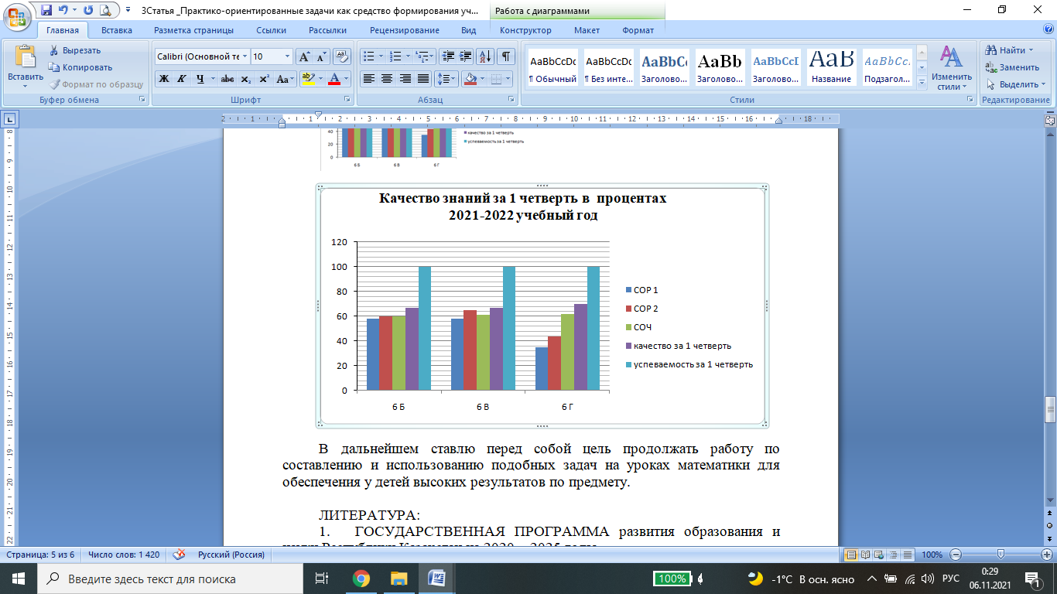

В дальнейшем ставлю перед собой цель продолжать работу по составлению и использованию подобных задач на уроках математики для обеспечения у детей высоких результатов по предмету.

ЛИТЕРАТУРА:

1. ГОСУДАРСТВЕННАЯ ПРОГРАММА развития образования и науки Республики Казахстан на 2020 – 2025 годы
2. Раздел 1. Проблемы высшей школы. Компетентностный подход в ГОСО нового поколения и качество образования. *УДК 330.341,* с.1
3. Хаймина, Л.Э. Задачи прикладной направленности в обучении математике: учебно-методическая разработка для учителей школ и студентов математического факультета. – Архангельск: Помор.гос. унт им. М.В. Ломоносова, 2000.
4. Использование практико-ориентированных задач при обучении математики. – URL: http://nsportal.ru/shkola/geometriya/library/2014 /02/23/ispolzovanie- praktiko- orientirovannykh-zadach-pri-obuchenii.*Хуторской А.* Ключевые компетенции как компонент личностно-ориентированного образования // Народное образование. – 2003. – № 2. – С.58-64.